本系统的测试样例全部都写在程序中，所以无输入。调用本程序，只需要运行（atom_count.py）文件即可。

程序测试要求如下：

atom_count("He") == 1

atom_count("H2") == 2

atom_count("H2SO4") == 7

atom_count("CH3COOH") == 8

atom_count("NaCl") == 2

atom_count("C60H60") == 120

程序输出结果如下：

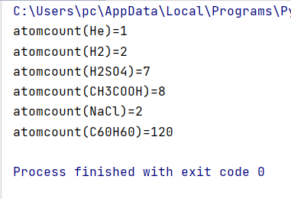

程序主要思路：

本程序,先在(calclex.py)文件中定义了分词规则。

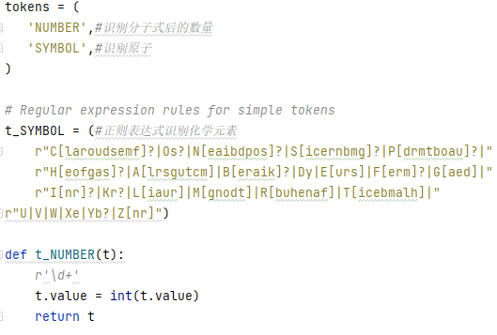

然后再在atom_count.py使用yacc库对文法识别：

文法为：

分子式 : 更细分的分子式 + 分子

| 分子

识别分子

分子 : 原子 + 数量

| 原子

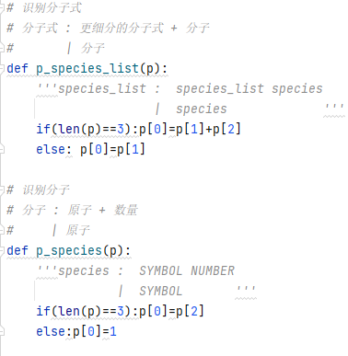

最后调用函数

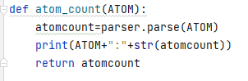

最后得到输出。

注：（文件中其他文件均是调用完atom_count.py，自动生成的，所以无关，只需要将（atom_count.py）和(calclex.py)程序放在一个目录下运行即可。）

